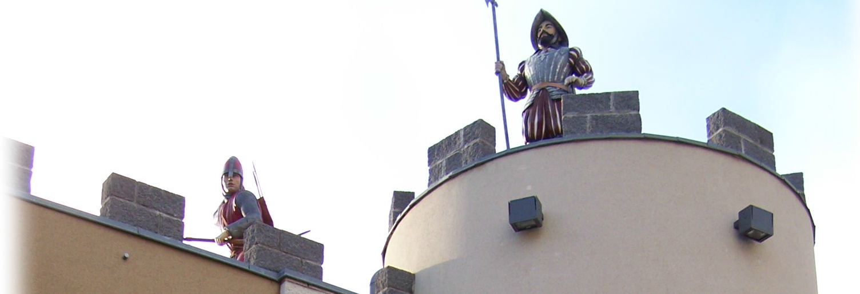 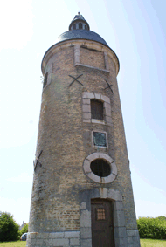

*Jet du but:*

*Samedi 22 septembre : à 15 h 00*

*Mise : 15 euros/équipe*

**TROPHEE jean lefebvre**

**Triplettes formées**

**SAMEDI 22 septembre 2018**

**15 heures**

**licence obligatoire FFPJP**

**3 parties + Finale**

**PRIX : mises + 25%**

**Organisé par le club de**

**LA BOULE GUINOISE**

**Boulodrome, Rue Léo Lagrange**

**62340 GUINES**

**Buvette + petite restauration s/place**

**Petite restauration sur place**



**G U I N E S**